# Задание 1

## Реализовать html-страницу со списком фруктов.

Необходимо стилизовать список следующим образом:

* светлый фон у всего списка;
* более темный фон у одного элемента списка;
* самый темный фон только под текстом.

А также добавить отступы (margin и padding), чтобы достиг- нуть такого результата:

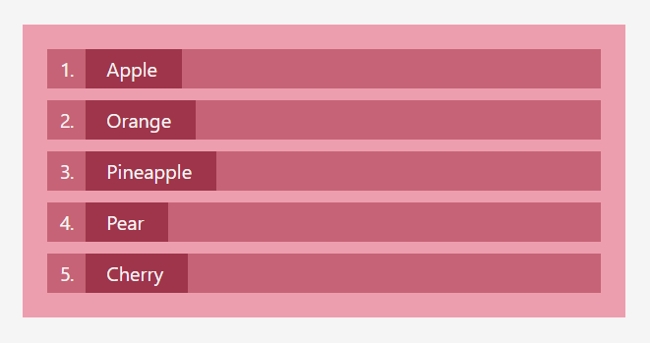

## Реализовать html-страницу со списком задач.

Для визуального разделения списка четные и нечетные эле- менты имеют голубой фон с разными оттенками.

Отмеченные элементы имеют серый фон, иконку с галочкой и их текст зачеркнут. Неотмеченные элементы списка отображаются с иконкой без галочки.

Красный крестик можно отобразить с помощью спецсимвола.

Иконки для выполнения задания можно использовать из <https://icon-icons.com/ru/>

## Пример конечного результата:

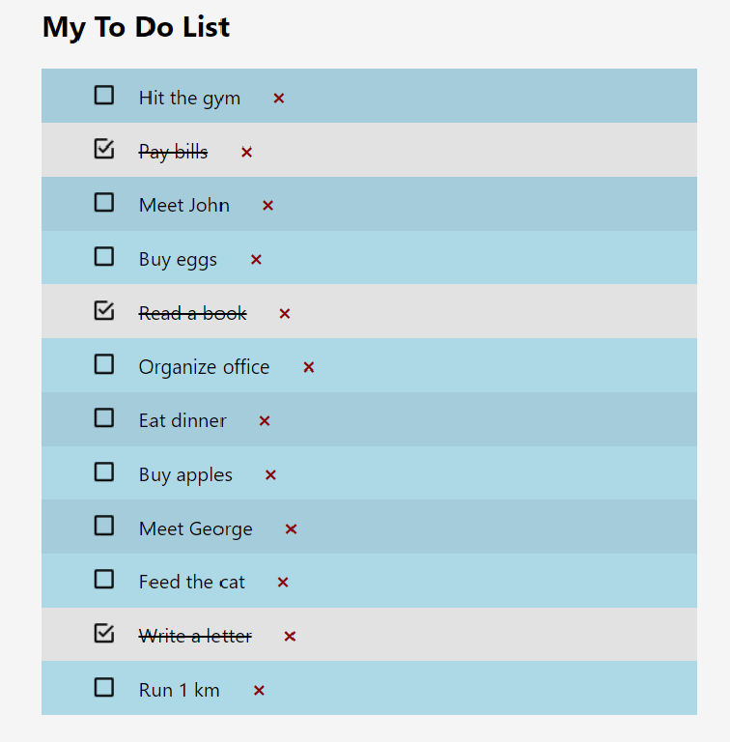

**Реализовать html-страницу с определением слова tag.**

При выполнении задания вам понадобится использовать и список определений (dl, dt, dd) и простой список (ol, li).

Страницу стилизовать так, как показано на изображении ниже:

